



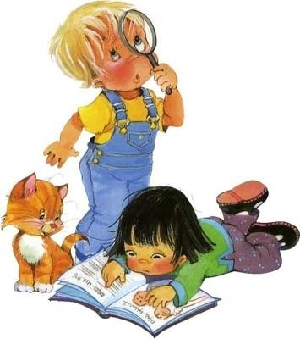
Уважаемые родители,
СОВЕТЫ ЛОГОПЕДА

обращаем ваше внимание, в школе работает логопедический пункт.
Логопедический пункт создан в общеобразовательном
учреждении в целях оказания помощи обучающимся, имеющим нарушения в развитии устной и письменной речи , в освоении ими общеобразовательных программ (особенно по родному языку).

Основными задачами логопедического пункта являются:
- обследование устной речи первоклассников; письменной речи и чтения, учащихся 2-4 классов.
- выявление наиболее нуждающихся в логопедической помощи;
- проведение индивидуальных, групповых, коллективных занятий по
коррекции нарушений в развитии устной и письменной речи обучающихся;
- консультации для родителей учащихся

К моменту поступления в школу предполагается, что проблемы, связанные со звукопроизношением вашего ребѐнка, решены в дошкольный период. Если же ребѐнок пришѐл в 1-ый класс с не поставленными звуками, процесс освоения им письма и чтения значительно усложняется — у ребѐнка нарушена одна из важнейших составляющих развития речи.
В первую очередь в логопедический пункт зачисляются обучающиеся, имеющие нарушения в развитии устной и письменной речи, препятствующие их успешному освоению общеобразовательных программ (дети с общим фонетико- фонематическим и фонематическим недоразвитием речи). Выпуск обучающихся из логопедического пункта производится в течение всего учебного года после устранения у них нарушений в развитии устной и письменной речи.
Занятия в логопедическом пункте, как правило, проводятся во внеурочное время с учетом режима работы общеобразовательного учреждения.
Периодичность групповых и индивидуальных занятий определяется тяжестью нарушения речевого развития.

От родителей требуется:
- создать условия для регулярного посещения занятий;
- интересоваться темами, пройденными на уроке;
- помочь ребѐнку в выполнении домашнего задания.(по русскому языку)

Занятия проводятся в группах. В каждой группе от 3-х до 6 человек. А также назначаются индивидуальные занятия.



  - Значение правильной речи огромно для человека любой
СОВЕТЫ ЛОГОПЕДА
специальности. Неправильная речь ребѐнка затрудняет его общение с окружающими, отражается на его общем развитии, характере, и в
будущем может быть причиной его неуспеваемости в школе.
  - Речь ребѐнка развивается путѐм подражания речи окружающих его людей. В связи с этим ребѐнок должен слышать только грамматически правильную речь в своѐм окружении.
  - Первый образец речи для ребѐнка — это речь его близких. Родители являются первыми учителями родного языка для своего ребѐнка.
Семья — первая школа.
  - Без помощи родителей ребѐнку трудно овладеть правильной речью. Разговаривайте с ребѐнком. Выслушивайте его внимательно, не обрывайте, говорите и отвечайте на все его вопросы неторопливо,
чѐтко, выразительно, средней силы голосом, правильно произносите звуки и слова — это поможет ребѐнку скорее овладеть правильной речью.
  - Не подражайте неправильной речи ребѐнка, сами не навязывайте
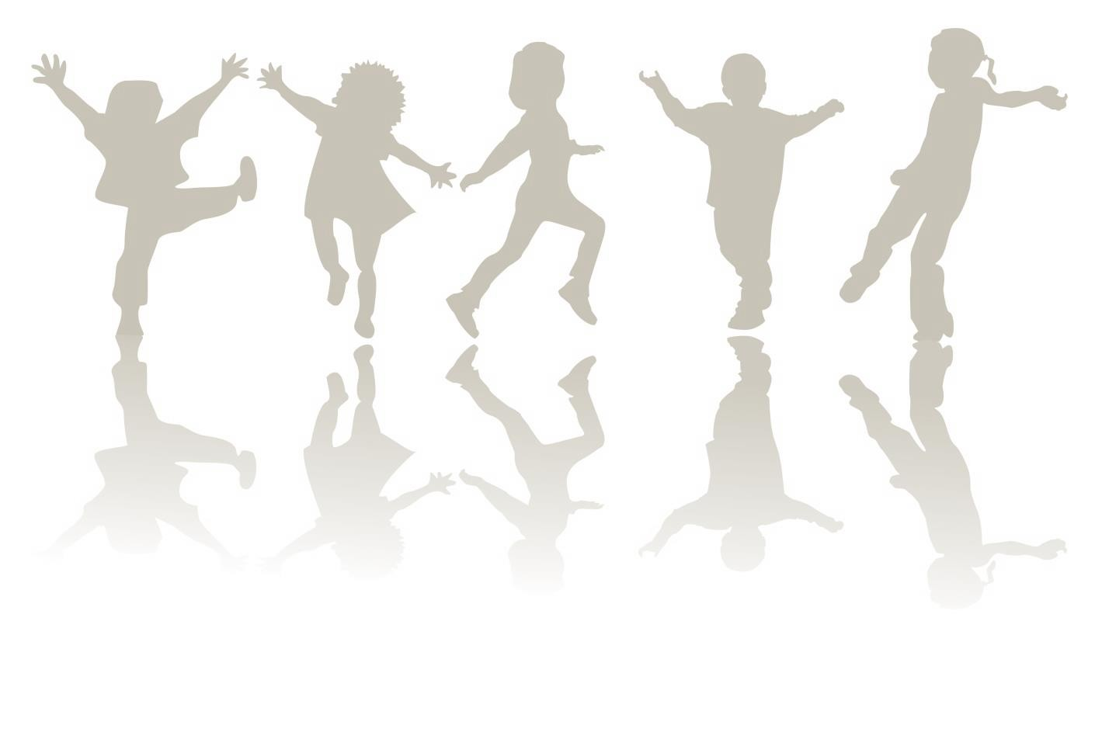
детям неправильных выдуманных слов. Не разговаривайте с ребѐнком, используя слова – заменители, такие как ням — ням (кушать), мяу (кошка) и т.п., говорите сразу общепринятыми словами. Иначе вы
будете задерживать правильное речевое развитие ребѐнка.
  - При появлении речи у ребѐнка старайтесь говорить с ним простыми словами, короткими фразами, с соблюдением пауз между словами и предложениями, тогда ребѐнок, подражая вашей речи, научится говорить правильно.
  - Следите за появлением и развитием речи вашего ребѐнка, начиная с лепета и появления первых слов. При задержке речевого развития у ребѐнка обращайтесь к специалистам.


  - Прививайте детям правильные речевые навыки, не допускайте быстрой речи у ребѐнка. Неторопливая, чѐткая, правильная, выразительная речь способствует правильному речевому развитию ребѐнка.
  - Не перегружайте ребѐнка речевым материалом. При чтении объясняйте ребѐнку значения слов и выражений. При выборе литературы для чтения учитывайте возраст вашего ребѐнка и его особенности восприятия и эмоциональное состояние.

Рекомендации учителя-логопеда родителям детей с речевыми нарушениями
- Покажите ребенка детскому психиатру, невропатологу, учителю-логопеду.
СОВЕТЫ ЛОГОПЕДА
- Систематически и аккуратно выполняйте с ним домашнее задание.
- Занимайтесь ежедневно или через день в доброжелательной, игровой форме.
- Соблюдайте точность и поэтапность выполнения заданий.
- Постепенно усложняйте требования к речи ребенка.
- Вводите поставленные звуки и закрепленные звуки в обиходную речь, вырабатывая у ребенка навык самоконтроля.
- Учите наблюдать, слушать, рассуждать, четко и ясно выражать свои мысли.
- Воспитывайте усидчивость, самостоятельность.
- Помните, сроки преодоления речевых нарушений зависят от степени сложности дефекта, от возрастных и индивидуальных особенностей ребенка, регулярности занятий, заинтересованности и участия родителей в коррекционной работе.
- Не фиксируйте внимание ребенка на том, что у него не получается, лучше подбодрите его.
- Запаситесь терпением, не ждите быстрых результатов и обязательно доведите курс коррекции произношения у ребенка до конца. Знайте, что плохую речь нельзя исправить за одно и даже за несколько занятий. Для этого потребуется время и совместные усилия логопеда, ребенка и родителей.
- Помните, что по мере взросления привычка говорить неправильно у ребенка закрепляется и хуже поддается коррекции.

Исправление звуков проводится поэтапно:

й этап – подготовительный (специальные упражнения для губ, языка, голоса, дыхания и др.);
- й этап – постановка (вызывание звуков по подражанию или при помощи специальных приемов);

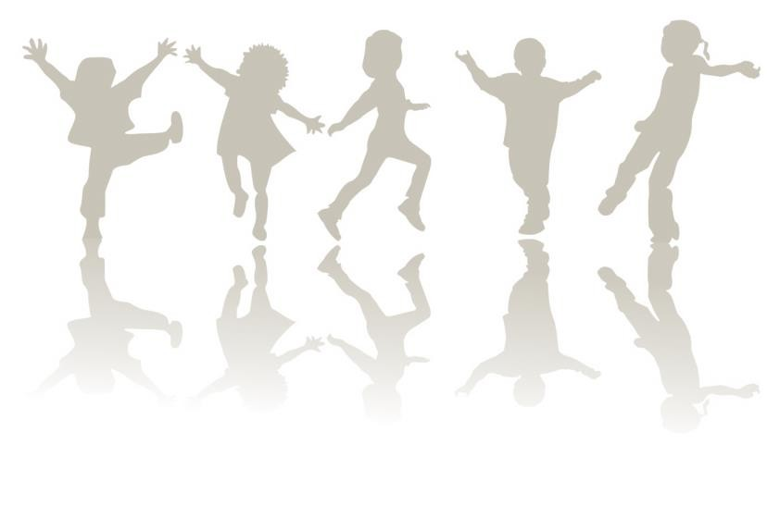
й этап – автоматизация (закрепление звука в слогах, словах, предложениях);
- й этап – дифференциация (в случаях замены одного звука другим).

Подготовительный этап и этап закрепления нового звука у многих детей протекает медленно и требует длительной тренировки.

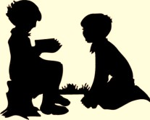
Желаем успехов в обучении вашего ребенка правильной речи!
НЕОБХОДИМОСТЬ ДЫХАТЕЛЬНОЙ ГИМНАСТИКИ

Уважаемые родители! Для того чтобы речь вашего ребенка была правильной, четкой, красивой, необходимо наличие правильного дыхания. Это объясняется тем, что в процессе речи непосредственно участвует дыхание, и поэтому правильное и четкое произнесение звуков во многом зависит от силы и направленности воздушной струи. Необходимо научить ребенка рационально использовать вдох и выдох во время речи.
СОВЕТЫ ЛОГОПЕДА
РЕКОМЕНДАЦИИ ПО ПРОВЕДЕНИЮ ДЫХАТЕЛЬНОЙ ГИМНАСТИКИ
  - Упражнения проводятся 2-3 минуты. Упражнения необходимо проводить плавно под счет, в проветренном помещении.
  - На первых этапах рекомендуется проводить гимнастику в положении ребенка лежа на спине. Для этого можно положить на живот (в области диафрагмы) ребенку какую-либо игрушку.
  - Не фиксируйте внимание ребенка на процессе вдоха и выдоха, не говорите ребенку "вдохни сильнее".
  - Следите за тем, чтобы ребенок не напрягал плечи, шею, не ощущал движения межреберных мышц и мышц нижней части живота.
  - Необходимо следить за тем, чтобы дутье было легким, без напряжения и излишних усилий.
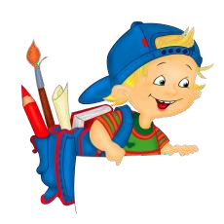
  - При выполнении упражнений следите за тем, чтобы дети не надували щеки.

УПРАЖНЕНИЯ ДЫХАТЕЛЬНОЙ ГИМНАСТИКИ
Упражнение "Задуй свечку"
Описание упражнения: Ребенок держит полоски бумаги на расстоянии около 10 см от губ. Предложите ему медленно и тихо подуть на "свечу" так, чтобы "пламя свечи" отклонилось.
Упражнение "Сдуть с руки снежинку"
Описание упражнения: Положите на ладонь ребенку маленький кусочек ваты. Держа ладонь с ваткой на уровне рта, ребенок на выдохе сдувает ватку. Можно предложить подуть так, чтобы ватка улетела как можно дальше.
Упражнение "Горячий чай"
Описание упражнения: Предложите ребенку подуть на пригоршни рук, имитируя дутье на горячий чай.
Упражнение "Воздушный шар"
Описание упражнения: Предложите ребенку развести перед собой руки, изображая "воздушный шар". Во время выдоха ребенок произносит звук "ф-ф-ф" и скрещивает руки на плечах.


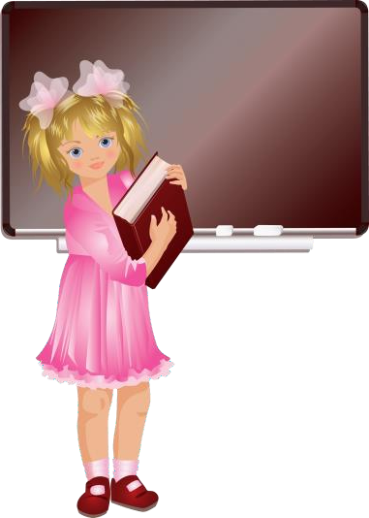





В современной специальной литературе для обозначения нарушений чтения используются в основном термины: алексия и дислексия.
РОДИТЕЛЯМ О НАРУШЕНИЯХ ЧТЕНИЯ И ПИСЬМА
Нарушения чтения
ЛОГОПЕДА
Определить наличие нарушений чтения возможно.
Есть специфические ошибки, регулярное проявление которых должно вас насторожить.

Тревожные признаки, которые указывают на необходимость консультации специалиста.
СОВЕТЫ

Возраст | Ошибки при чтении | Пояснения
Младшие школьники | пропускает звуки;  добавляет ненужные;  искажает значение слов;  смешивает буквы сходные по начертанию;  переставляет буквы местами;  пропускает начальные слоги слов;  путает различия парных звонких и глухих  согласных, свистящих и шипящих;  путает при чтении мягкие и твердые согласные;  допускает ошибки  связанные с нарушением произношения звуков; низкая скорость чтения;  не понимает прочитанное. | - Если перечисленные ошибки носят повторяющийся характер (в заменах букв, перестановках, пропусках и т.д.).  Ошибки чтения могут быть и у хорошего чтеца по причине утомляемости, отвлекаемости. Но эти ошибки не будут типичными, характерными, повторяющимися, а будут носить случайный характер.  - Многие нормальные дети, которые начинают учиться  читать, делают ошибки, но они наблюдаются у них недолго, довольно быстро исчезают. У  детей же страдающих дислексией, эти ошибки сохраняются продолжительное время, месяцы и даже годы и носят стойкий характер.



Нарушения письма
Для нарушения процесса письма используют термин
дисграфия.
Дисграфия является достаточно распространенным
ЛОГОПЕДА
дефектом, который встречается у учащихся начальной школы и приводит, как правило, к стойким трудностям обучения.
При дисграфии дети с трудом овладевают письмом. Их письменные работы содержат большое количество различных ошибок.

Вовремя заметить наличие этих специфических ошибок и обратиться за консультацией к логопеду Вам помогут следующие рекомендации.
Тревожные признаки, которые указывают на
необходимость консультации специалиста.
СОВЕТЫ

Возраст | Типы и виды ошибок | Пояснения
Младшие школьники | I. Ошибки звукового состава  - Замены согласных.  - Замены гласных.  - Пропуски согласных.  - Пропуски слогов и частей слова.  - Перестановки.  - Добавления.  - Раздельное написание частей слова.  - Пропуски гласных.  II. Лексико-грамматические ошибки  - Нарушения согласования  - Нарушения управления.  - Замена слов по звуковому сходству.  - Замена по семантическому сходству.  - Пропуски слов.  - Слитное написание слов.  III. Графические ошибки  - Замена букв по количеству элементов.  - Замена букв по пространственному расположению.  - Зрительное письмо букв.  - Общее искажение букв.  IV. Ошибки на правила правописания  - Правописание ЖИ, ШИ, ЧА, ЩА, ЧУ, ЩУ.  - Большая буква в начале предложения, в именах и кличках животных.  - Правописание мягких согласных.  - Правописание безударных гласных в корне слова и. т.д., в этот пункт включаются все правила, которые изучал ребенок.  V. Ошибки на правила правописания, не пройденные в классе. | - Если перечисленные ошибки носят повторяющийся характер (искажения и замены букв; искажения звуко-слоговой  структуры слова; нарушения  слитности написания отдельных  слов в предложении; аграмматизмы на письме и. т. д.), то Вам следует обратиться за помощью к логопеду.  Ошибки письма могут по причине утомляемости, отвлекаемости.Но эти ошибки не будут типичными, характерными, повторяющимися, а будут носить случайный характер.  - Многие нормальные дети, которые начинают учиться писать, делают ошибки, но они носят временный характер и со временем исчезают. У детей же страдающих дисграфией, эти ошибки  сохраняются продолжительное время, месяцы и даже годы и носят стойкий характер.


МЕТОДИЧЕСКИЕ РЕКОМЕНДАЦИИ РОДИТЕЛЯМ МЛАДШИХ ШКОЛЬНИКОВ С
РЕЧЕВЫМИ НЕДОСТАТКАМИ

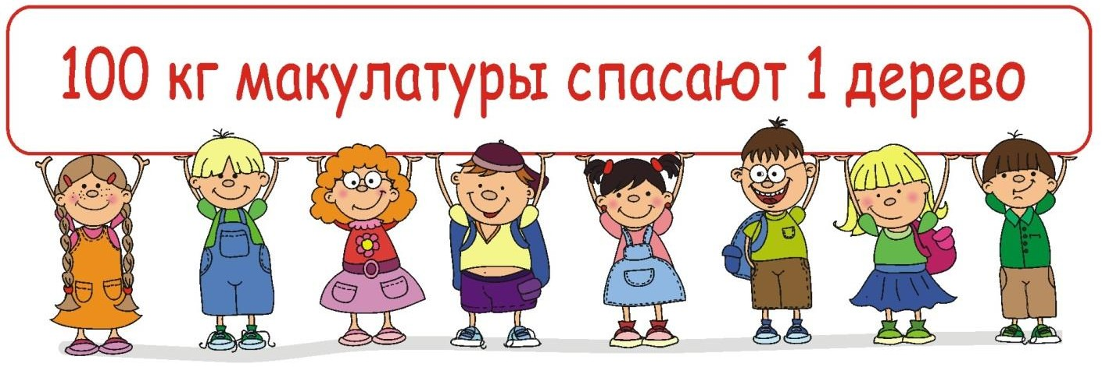
Уважаемые родители!
СОВЕТЫ ЛОГОПЕДА

Специальные логопедические занятия помогут формированию и коррекции у ребенка
-звуковой стороны речи;
- ее грамматического строя;
-обогащению словарного запаса;
- развитию связной речи;
- навыков письма и чтения.
Ваш ребенок научится объяснять и рассуждать, описывать предметы и явления, составлять сюжетный рассказ по картинке или серии картинок.
Специальные логопедические занятия не только развивают у ребенка интерес к слову и его точному, правильному употреблению, но помогают развивать у ребенка внимание, память, мышление, воображение.
Учитель-логопед поможет Вам правильно организовать эту работу. В его задачи входит показать индивидуальные особенности всех сторон речи ребенка и наметить перспективный план преодоления имеющихся проблем в развитии.
Для установления режима систематического, планомерного выполнения домашних заданий и привлечения к ним родителей заводится тетрадь домашних заданий, в которой весь речевой материал распределяется по направлениям:
- развитие (формирование) артикуляционного аппарата и мелкой моторики рук;
- воспитание произносительных навыков;
- развитие просодики речи;
- развитие звукового анализа и синтеза;
- обучение грамоте, формирование навыка чтения, развитие графических навыков; обучение письму;
- формирование активного и пассивного словаря;
- формирование лексико-грамматических категорий языка;
- развитие психологической базы речи.

И все-таки основную нагрузку в обучении ребенка правильной речи должны взять на себя Вы, уважаемые родители!
Решение речевых проблем требует и Вашего желания и
знания элементарных принципов любого обучения.

Правила проведения занятий
Для того чтобы ваши домашние логопедические занятия проходили как можно эффективнее и не были затруднительны для ребенка, вам следует придерживаться определенных правил в их проведении.
- Все занятия должны строиться по правилам игры, так как в противном случае вы можете натолкнуться на упорное нежелание ребенка заниматься.
- Длительность занятия без перерыва должна быть не больше 15-20 минут (начинать надо с 3-5 минут).
- Занятия должны проводиться 2-3 раза в день.
- Не заставляйте ребенка заниматься, если он плохо себя чувствует.
- Отведите специальное место для проведения занятий, где
ребенку ничего не сможет помешать.
- Объясняя что-то ребенку, пользуйтесь наглядным материалом.
- Не употребляйте слово «неправильно», хвалите даже за незначительные успехи.
- Разговаривайте с ребенком четко, повернувшись к нему лицом; пусть он видит и запоминает движения ваших губ.
- Не бойтесь экспериментировать.
- Помните, что сроки преодоления речевых нарушений зависят от степени сложности дефекта, возрастных и индивидуальных особенностей ребенка, регулярности занятий, заинтересованности и участия родителей в коррекционной работе.

Кроме проведения конкретных занятий, вы должны как можно больше читать ребенку.


Не забывайте о том, что для вашего ребенка очень важно общение с вами. И не только во время занятий, но и каждую минуту вашего с ним совместного пребывания.

Наберитесь терпения и не бросайте начатое дело. Даже если результат не будет виден сразу, вы добьетесь успехов, количество обязательно перейдет в качество!
а

Удачи Вам и терпения!


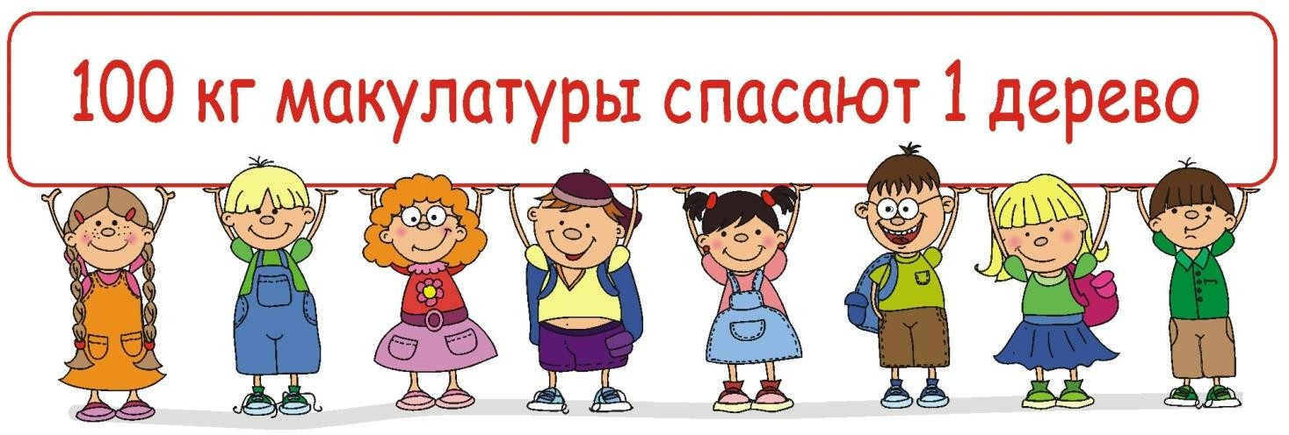




ЛОГОПЕДИЧЕСКИЕ ШИФРОВКИ ИЛИ
РАЗБИРАЕМСЯ В ЛОГОПЕДИЧЕСКОМ ДИАГНОЗЕ

Обследование устной речи детей логопед, как правило, проводит два раза в год – в первые 2 недели сентября и в последние 2 недели мая. После анализа данных обследования речи логопед определяет, есть ли у ребенка нарушение речи и какое именно. Для родителей логопедическое заключение чаще звучит как настоящая шифровка, набор непонятных слов или аббревиатура.
Без паники! На самом деле в логопедических диагнозах нет ничего страшного, если знать, что скрывается за таинственными буквами.
Самые частые нарушения дошкольников — это дислалия, алалия, дизартрия и заикание (если рассматривать исходя из медицинской классификации). Но популярна и педагогическая классификация: ФФНР, ОНР.
ДИСЛАЛИЯ
Самое простое речевое расстройство, когда нарушено только произношение отдельных звуков. После занятий с логопедом нужные звуки стойко закрепляются в речи. Если после долгих занятий желаемого результата добиться не получается или результат
«уплывает», есть смысл говорить о стѐртой дизартрии.
ДИЗАРТРИЯ
Нарушение произносительной стороны речи, обусловленное параличом мышц речевого аппарата. У ребят наблюдается неясная, смазанная речь, как будто «каша во рту». Дети- дизартрики отказываются от грудного вскармливания и позже их нелегко приучить к твѐрдой пище. Часто наблюдается повышенное слюноотделение, не связанное с
появлением зубов. Некоторые дети с рождения наблюдаются у невролога и имеют
неврологическую симптоматику.
Прогноз. При одновременном медикаментозном лечении и занятиях с логопедом удаѐтся добиться положительной динамики. Часто логопеды работу с данной категорией детей сравнивают с «рисунком на песке» — уж слишком быстро дизартриками утрачиваются умения и навыки, полученные на занятиях. Поэтому родителям таких деток следует всегда уделять внимание речи: нужно обязательно овладеть азами логопедического массажа и другими «секретами» логопеда, чтобы поддерживать речь на уровне.
АЛАЛИЯ
Полное или частичное недоразвитие речи у детей при сохранном физическом слухе, обусловленное поражением речевых отделов головного мозга во внутриутробном или в раннем периоде развития малыша. Различают моторную алалию, когда ребѐнку сложно воспроизводить речевые движения, и сенсорную, при которой нарушено понимание речи. Диагноз «алалия» чаще всего ставят трѐхлеткам, которые до 3 лет «молчали» и «мычали». Такие детки нуждаются в регулярных занятиях с логопедом по развитию всех компонентов речи: понимание речи, развитие грамматики, обогащение словаря, произношение.
Прогноз. Может быть разный, исходя из особенностей ребѐнка, но положительная динамика всегда прослеживается.





ЛОГОПЕДИЧЕСКИЕ ШИФРОВКИ ИЛИ
РАЗБИРАЕМСЯ В ЛОГОПЕДИЧЕСКОМ ДИАГНОЗЕ

ЗАИКАНИЕ
Нарушение темпа, ритма и плавности устной речи, обусловленное судорожным состоянием мышц речевого аппарата. Причиной заикания бывают органические поражения мозга, психологическая травма. Часто наблюдается в период интенсивного
развития речи от 2-х до 6 лет, когда мысли формируются быстрее возможности выразить еѐ на уровне речевой моторики.
Прогноз. Важно, чтобы родители следили за эмоциональным окружением и не торопили малыша закончить свою мысль, а помогали еѐ сформировать. Так заикание может плавно и незаметно исчезнуть.
ФФНР – фонетико-фонематическое недоразвитие речи
Это нарушение процессов формирования произносительной системы (родного) языка у детей с различными речевыми расстройствами вследствие нарушений восприятия и произношения звуков. При сохранном физическом слухе дети не могут различить или путают близкие звуки. Например, при просьбе повторить ряд разных звуков или слогов, ребенок повторяет все звуки или слоги как одинаковые (па-па-па вместо па-ба-па). И, когда логопед в детском саду спрашивает, какие звуки он слышит, малыш отвечает, что звуки одинаковые. За процесс различения близких звуков отвечает не физический, а
фонематический слух (слух на фонемы). А он, вследствие, ряда причин оказывается нарушенным или несформированным.
Основные проявления, характеризующие ФФН:
- Недифференцированное произношение пар или групп звуков, т.е. один и тот же звук может служить для ребенка заменителем двух или более звуков. Например, вместо звуков
«с», «ч», «ш» ребенок произносит звук «сь»: «сюмка» вместо «сумка», «сяська» вместо
«чашка», «сяпка» вместо «шапка».
- Замена одних звуков другими, имеющими более простую артикуляцию, т.е. сложные звуки заменяются простыми. Например, группа шипящих звуков может заменяться свистящими: «сапка» вместо «шапка», «лакета» вместо «ракета».
- Смешение звуков, т.е. неустойчивое употребление целого ряда звуков в различных словах. Ребенок в одних словах может употреблять звуки правильно, а в других заменять их близкими по артикуляции или акустическим признакам. Например, ребенок умеет правильно произносить звуки «р», «л» и «с» изолированно (т.е. один звук, не в слоге или слове), но в речевых высказываниях вместо «рыжая корова» говорит «лызая калова».
Кроме перечисленных особенностей произношения и фонематического восприятия у детей с ФФНР наблюдаются: общая смазанность речи, нечеткая дикция, некоторая
задержка в формировании словаря и грамматического строя речи (ошибки в падежных окончаниях, употребление предлогов, согласовании прилагательных и числительных с существительными).





ЛОГОПЕДИЧЕСКИЕ ШИФРОВКИ ИЛИ
РАЗБИРАЕМСЯ В ЛОГОПЕДИЧЕСКОМ ДИАГНОЗЕ

ОНР –ОБЩЕЕ НЕДОРАЗВИТИЕ РЕЧИ
Как видно из названия, при данном виде расстройства страдают все компоненты речевой системы, то есть звуковой стороны (фонетики) – нарушение звукопроизношения и фонематического восприятия; смысловой стороны (лексики, грамматики) – бедный словарь, мало обобщений, синонимов, антонимов и т.д., ошибки словоизменения и словообразования, трудности согласования слов; плохое развитие связной речи – умения рассказывать и пересказывать.
Для детей с ОНР характерно:
  - Более позднее начало речи: первые слова появляются к 3-4 годам, фразовая речь из двух слов к 5 годам;
  - Речь полна аграмматизмов (неправильных форм и вариантов слов) и недостаточно фонетически оформлена;
  - Экспрессивная речь отстаѐт от импрессивной, то есть ребѐнок, понимая обращенную к нему речь, не может сам правильно озвучить свои мысли;
  - Речь детей с ОНР малопонятна.

После диагностики логопед отбирает тех ребят, с кем будет проводить индивидуальные и/или групповые занятия в течение определенного промежутка времени (в зависимости от речевого нарушения).
Взрослые должны искренне верить в успех ребѐнка.


Вовремя исправленная речевая патология не выльется в социальную проблему общения и ошибки на письме в школе.

